5/25數回10題
- 把1個長15公分、寬7公分、體積630立方公分的長方體蛋糕，平分給5個人，每個人分到幾立方公分的蛋糕？
- 1000個邊長為50公分的正方體木箱堆疊在一起，堆疊在一起後是幾立方公尺？
- 甲房間：長8公尺、寬6公尺、高3公尺
乙房間：長9公尺、寬5公尺、高3公尺
丙房間：長10公尺、寬4公尺、高4公尺房間體積由大排到小，寫出來：
- 木材工廠裡有1塊長為400公分，寬3公尺，高200公分的長方形紅檜木。每立方公分的木材賣20元，這塊紅檜木可賣幾元？
- 1個長70公分、寬50公分、高40公分的鐵箱，和1個體積125000立方公分的正方體木箱，鐵箱比木箱的體積大多少？
- 儲藏室裡有1個正方體鐵櫃和1個長方體木櫃。鐵櫃每邊邊長是300公分；木櫃的長是250公分，高是200公分，寬是150公分。 鐵櫃和木櫃的體積相差幾立方公分？
- 全班用體積是0.5立方公尺的紙箱，堆疊成一個每邊長4公尺的正方體，
⑴ 堆疊出來的正方體體積是幾立方公尺？
⑵ 總共需要幾個紙箱？
- 凱欣和鈺倫各有一塊蛋糕，凱欣的蛋糕外觀是一個邊長為10公分的正方體，鈺倫的蛋糕外觀是一個長15公分，寬10公分，高5公分的長方體，兩人的蛋糕相差多少？
- 1個裡面每邊長2公尺的正方體儲存室，
用幾個1立方公尺的紙箱才能堆滿？
- 有一木材長800公分，寬200公分，高2公尺，雕刻師傅於長200公分處將木材分為兩半，取走小塊木材， 取走的木塊體積是幾立方公分？

5/26數回10題
- 1個長、寬、高分別是200公分、50公分、50公分的長方體木塊，中間挖去1個三邊長分別是200公分、30公分、30公分的長方體木塊，剩下的木塊體積是幾立方公分
- 邊長為10公分的正方體鐵塊丟到裝滿水的容器裡，溢出的水會是幾公升？
- 小石子丟到量筒中，使水位上升5毫公升，小石子的體積是幾立方公分？
- 1個裡面長50公尺、寬30公尺、高5公尺的倉庫，和體積1000000立方公分的木箱，倉庫空間的體積是幾立方公尺？
- 建興公司預計租用1個倉庫以供存貨使用，倉庫至少需要裝得下體積為邊長30公分的正方體紙箱1000個，以及長45公分、寬30公分、高10公分的長方體木盒50個。
1000個紙盒和50個木盒共占幾立方公尺的空間？
- 長方體收納箱，長邊是6公尺，寬邊是5公尺，高是3公尺，需要幾個1立方公尺的紙箱才能堆成和收納箱一樣大的體積？收納箱的體積是幾立方公尺？
- 1個水缸裡面長20公分、寬20公分，裝水高度12公分，置入2顆一樣大的蘋果後，水的高度升到16公分，1顆蘋果的體積是幾立方公分？
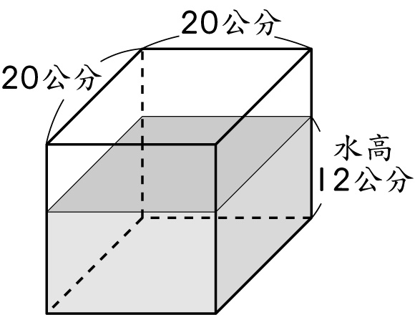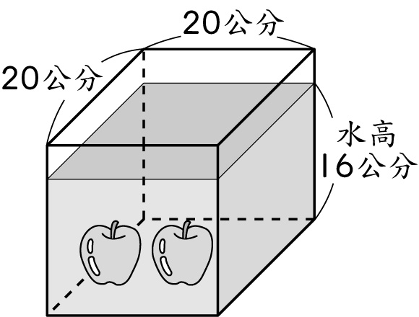
- 小豪跑操場8圈，共跑了3.2公里，操場1圈是幾公里？
- 1個正方體紙盒，裡面每邊長是12公分，它的體積是幾立方公分？用幾個1立方公分的白色積木可以裝滿？
- 1個長方體的木桶，裡面長10公分，寬8公分，高5公分，可以裝滿幾個1立方公分的積木？容積是幾立方公分？

5/27數回10題
- 用緞帶捆綁圓柱罐子，如下圖所示。打結的地方用了20公分，算算看，共用了幾公分的緞帶？
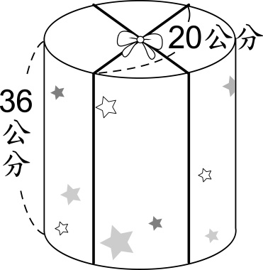
- 有1個正方體魔術方塊每邊長8公分，要用幾個1立方公分的白色積木才能堆疊出一樣大的體積？
- 1棟大樓高52.2公尺，共有12層，每層的高度相等，請問1層的高度是幾公尺？
- 動物園飼養5隻無尾熊，每天共吃掉3.75公斤的尤加利樹葉，平均每天1隻無尾熊要吃幾公斤的尤加利樹葉？
- 1個裝電視的箱子裡，長邊是95公分、寬邊是60公分、高是80公分，要用幾個1立方公分的白色積木才能裝滿？體積是幾立方公分？
- 有1個1公分厚的木盒子，外面的長度標示如下圖。這個容器的容積是幾立方公分？
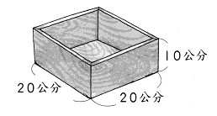
- 1個每邊長8公尺的正方體體積是幾立方公尺？
- 曉琪和同學一起測量教室的空間，發現長邊是8公尺，寬邊是6公尺，高是2公尺，教室的空間是幾立方公尺？
- 把1瓶10公升的牛奶倒進長方體的鐵盤裡，剛好倒滿，鐵盤裡的長是50公分，寬50公分，高是幾公分？
- 外面長12公分、寬10公分、高8公分、厚度2公分的有蓋長方體木盒容積是幾立方公分？容量是幾毫公升？

5/29-31數回10題
- 體積9000立方公分的長方體禮盒，已知長是45公分，寬是25公分，這個禮盒的高是幾公分？
- 用繩子捆綁1盒餅乾，如下圖所示。打結的地方用了30公分，算算看，共用了幾公分的繩子？
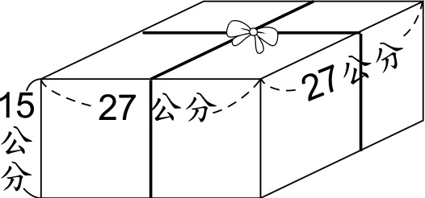
- 1個長方體盒子，裡面的長度標示如下圖。放入1個長120公分、寬25公分、高40公分的長方體木塊後，剩下的容積是幾立方公分？
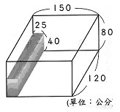
- 每邊長12公分的正方體，和長14公分、寬12公分、高10公分的長方體，哪個形體的體積比較大？大幾立方公分？
- 彩繪長7.75公尺的圍牆，花了5天完成，平均1天畫了幾公尺？
- 下圖標示為長方體容器裡面的長度。它的容量是幾毫公升？
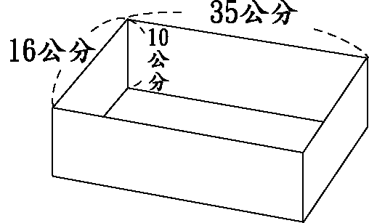
- 游泳池的長邊是50公尺，寬邊是25公尺，高是3公尺，要用幾個邊長1公尺的正方體紙箱才能裝滿？
- 有1塊工地，長25公尺、寬12公尺、深1公尺，要用砂石填滿這塊工地，如果用1輛可裝載15立方公尺的貨車搬運，最少要搬運幾次？
- 72包糖，每包重0.8公斤，如果全部改裝為9袋，每袋重幾公斤？
- 1個正方體紙盒的邊長是15公分，1個木箱可以放入12個正方體箱子，這個木箱的容積是幾立方公分？
6/1數回10題
- 弟弟用紙黏土做了下圖的模型，這個模型的體積是幾立方公分？
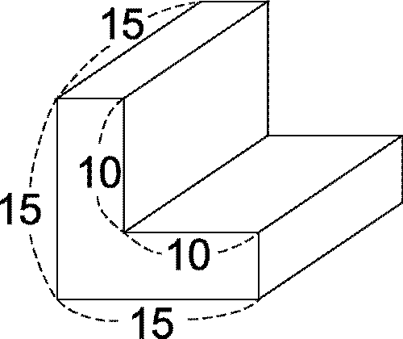
- 有1個長方體水塔，長15公尺，寬16公尺，高10公尺，水塔的體積是幾立方公尺？
- 媽媽買8公尺的布料，付了1500元，平均1公尺的布料幾元？
- 下面立體的體積是幾立方公分？也就是幾立方公尺？
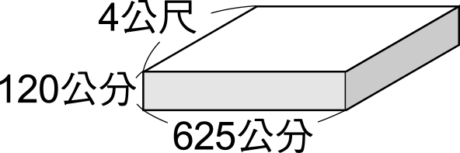
- 暑假小奇家新做1個長方體大水池，長3公尺，寬500公分，深200公分，體積是幾立方公分？也就是幾立方公尺？
- 1輛長方體卡車的長是8公尺，寬是3公尺，高是4公尺，它的體積是幾立方公尺？
- 1個長方體水箱，裡面長25公分、寬15公分、高15公分，現在水深10公分，要讓水箱達到滿水位，需要丟進幾塊1立方公分的石頭？
- 有1個無蓋的石槽如下圖，這個石槽的容積是幾立方公分？
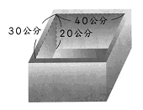
- 正方體水泥槽每邊可排15個1立方公尺的紙箱，需要幾個1立方公尺的紙箱才能堆成一樣大的水泥槽？水泥槽體積是幾立方公尺？
- 1個長方體蓄水池，裡面的長邊是5公尺，寬邊是4公尺，高是2公尺，用幾個1立方公尺的正方體才能裝滿？

6/2數回10題
- 有96000個邊長為10公分的正方體積木，恰好能裝滿貨櫃，已知貨櫃長8公尺，寬400公分，求高是幾公尺？
- 一月的電表顯示123.6度，二月的電表顯示190.2度，平均一個月是幾度？
- 金山超市買進雞蛋120公斤，但運送時已破損24公斤，後來以每公斤50元賣出，共賺了1152元，原來超市以每公斤幾元買進雞蛋？
- 長方體水族箱的長是500公分，寬是300公分，高是200公分，這個水族箱的體積是幾立方公分？也就是幾立方公尺？
- 1個正方體盒子，裡面每邊長是12公分，它的容量是幾毫公升？用幾個1立方公分的白色積木可以裝滿？
- 酒精汽油60公升售價1842元，九八無鉛汽油60公升售價1932元，酒精汽油、九八無鉛汽油每公升售價各幾元？相差幾元？
- 長方體香皂盒1個，長邊是18公分，寬邊是12公分，高是3公分，需要幾個1立方公分的白色積木才能堆成和香皂盒一樣大的體積？
- 有1個體積18立方公尺的長方體，它的長是3公尺，寬是2公尺，高是幾公尺？
- 1個邊長為200公分的正方體大紙箱，它的體積是幾立方公尺？
- 1個長方體倉庫，高是3公尺，長是600公分，寬是4公尺，倉庫的體積是幾立方公尺？

6/3數回10題
- 下圖標示為長方體容器裡面的長度。它的容量是幾毫公升？
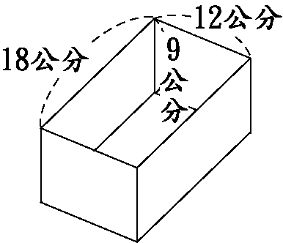
- 牛奶375.9公升，分裝成3公升1瓶，共可裝成幾瓶？還剩幾公升？
- 端午節時老闆賣了2910個粽子，共賺了22116元，平均賣1個粽子賺幾元？
- 婷雅和文君參加織圍巾比賽，婷雅織好7條圍巾要8.4小時，文君織好5條圍巾要6.2小時。請問：比賽規定每人要織14條圍巾，婷雅、文君各要花幾小時才能完成？
- 1箱橘子48粒賣120元，1箱柳丁52粒賣150元，哪種水果比較便宜？每1粒便宜幾元？（四捨五入取到小數點以下第一位）
- 有1個長方體，長15公分，寬16公分，高10公分，它的容量是幾毫公升？
- 1瓶蘋果汁4.2公升，花了1星期喝完，平均1天喝掉幾公升？
- 媽媽買了1瓶1.75公升的可樂，平分成5杯，敏兒喝了3杯，她喝了幾公升？
- 容量是550毫公升的長方體容器，裡面長11公分，寬5公分，高是幾公分？

- 下面餅乾盒的體積是幾立方公分？
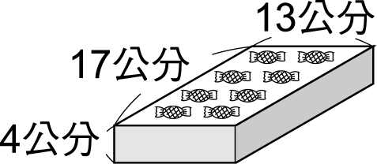

6/4數回10題
- 下圖長方體的體積是幾立方公尺？
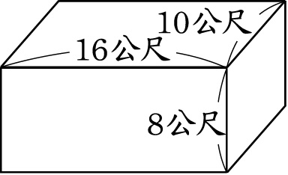
- 貨櫃車長35公尺，分成2層裝載小客車，每部小客車長4公尺，請問該貨櫃車1次可裝載幾部小客車？
- 1個正三角形花圃的周長是51.9公尺，花圃每邊長是幾公尺？
- 1個玻璃缸裡面長16公分、寬16公分，裝水高度12公分，放入鉛球後，水的高度升到14公分，鉛球的體積是幾立方公分？
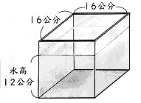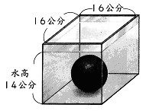
- 1個長方體衣櫃，長3公尺、寬1公尺、高3公尺，這個衣櫃的體積是幾立方公尺？
- 正方體的水池裡面每邊長2公尺，可以裝滿幾個1立方公尺的紙箱？水池的容積是幾立方公尺？
- 溫泉鄉做1個溫泉池，長15公尺，寬10公尺、深1公尺，請問需要挖掘出幾立方公尺的泥土？
- 1瓶橄欖油1.2公升，花了30天用完，平均1天用幾公升的油
- 牛奶475.9公升，分裝成5公升1瓶，共可裝成幾瓶？還剩幾公升？
- 3瓶蘋果汁共4.2公升，每天喝一瓶，花了1星期喝完，共喝掉幾公升？

